Наименование проекта

**«Движение-жизнь»**

Организация – заявитель: **Государственное учреждение «Раковский психоневрологический дом-интернат для престарелых и инвалидов»**

Период реализации проекта: 6 месяцев

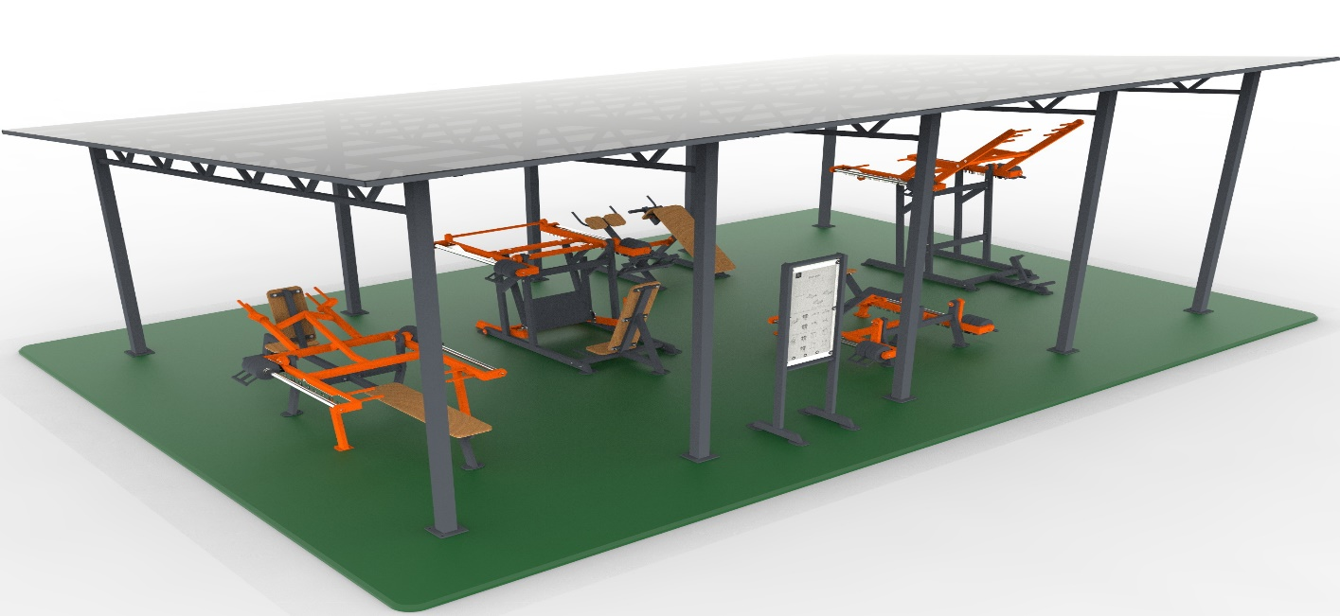

**Цель проекта:** реабилитация инвалидов , помощь в восстановлении утраченных (полностью или частично) функций обеспечиваемых дома-интерната. В рамках реабилитации могут использоваться специальные тренажеры:

-для нормализации функций опорно-двигательного аппарата;

-для реалибилизации после инсульта, инфаркта, пневмонии;

-для адаптации при неврологических заболеваниях;

-для восстановления утраченного мышечного тонуса;

-для профилактики патологий дыхательной системы и сердечно-сосудистых заболеваний.

**Целевая группа:** обеспечиваемые дома-интерната с заболеваниями опорно-двигательного аппарата- 64 человека, с заболеваниями дыхательной и сердечно-сосудистой системы- 72 человека, с неврологическими заболеваниями – 16 человек.

**Краткое описание мероприятий в рамках проекта:** установка комплекса уличных тренажеров с навесом и площадкой для активного отдыха и физической реабилитации людей с инвалидностью.

**Требуемая сумма:** 30 000,00 белорусских рублей